

毕业设计（论文）

论文题目： 基于AT89C51单片机的抢答器设计

系 部：计算机科学与技术系
专 业： 计算机应用技术
班 级： 计应用141
学生姓名： 王子悦
学 号： 141010137
指导教师： 孙波

2017年 5 月 4 日
摘 要
抢答器作为一种工具，已广泛应用于各种智力和知识竞赛场合。但抢答器的使用频率较低，且有的要么制作复杂，要么可靠性低。作为一个单位，如果专门购一台抢答器虽然在经济上可以承受，但每年使用的次数极少，往往因长期存放使（电子器件的）抢答器损坏，再购置的麻烦和及时性就会影响活动的开展，因此设计了本抢答器。
本设计是以八路抢答为基本理念。设定限时回答的功能，利用AT89C51单片机及外围接口实现的抢答系统，利用单片机的定时器/计数器定时和记数的原理，将软、硬件有机地结合起来，使得系统能够正确地进行计时，同时使数码管能够正确地显示时间。用开关做键盘输出，扬声器发生提示。同时系统能够实现：在抢答中，只有开始后抢答才有效，如果在开始抢答前抢答为无效；抢答限定时间和回答问题的时间可在1-99s设定；可以显示是哪位选手有效抢答和无效抢答，正确按键后有音乐提示；抢答时间和回答问题时间倒记时显示，满时后系统计时自动复位及主控强制复位；按键锁定，在有效状态下，按键无效非法。

关键词：AT89C51；LED数码管；抢答器；计时

Abstract
As a tool, the first answer device has been widely used in all kinds of intelligence and knowledge contests occasions. However, it is not used so frequently due to its production complexity, lacking of reliability and reducing interest. Although a unit can afford it, it is rarely used yearly. Meanwhile, because of the long-term storage, its electronic devices are easy to be damaged. Some activities are likely to be affected because it is quiet trouble to repurchase these spare parts and time-wasting. This First Answer Device is designed to solve these problems.
And this design is based on the principle of eight-way first answer. Considering the requirement and the limited time to answer, while using AT89C51 single-chip and external interface of the Answer System, the use of single-chip timer / counter timing and number of the principles in mind, the software and hardware combination, makes the system time correctly, while the digital control to display time correctly. Switch the keyboard to do with output, speaker prompted occurred. At the same time, the system can be realized: In the competitive answering game, only after the answer that will be valid, if at the beginning of pre-answer that will be invalid; Competitive answer to the question and the end of the question can be set in 1-99s; it can show who's effective and whose answer’s invalid, the correct button will prompt after the music; count down to the competitive and finished time, when it’s full time the system will be automatic reset and the master will also be forced reset ;keys locked in the effective state, while the key is invalid illegal.
Key words: AT89C51;LED digital tubes;the first answer device; Time
目 录
1 绪 论 1
1.1 课题研究的相关背景 1
1.2 选题的目的和意义 1
1.3 课题研究的内容 2
1.4 国内外研究现状 2
2 抢答器的系统概述 4
2.1 系统的主要功能 4
2.2 系统需求分析 5
2.3 抢答器的工作流程 5
2.4 抢答器的工作过程 6
2.5 器件选型方案及详细清单 7
2.6 AT89C51特殊功能寄存器 8
2.7 AT89C51的功能及简介 9
3 系统总体方案的设计 11
3.1 硬件电路的设计 11
3.2 总体原理图 12
3.3 时钟频率电路的设计 13
3.4 复位电路的设计 13
3.5 显示电路的设计 14
3.6 键盘扫描电路的设计 16
3.7 发声电路 18
3.8 系统复位 19
4 软件设计 21
4.1 主程序系统结构图 21
4.2 软件任务分析 21
4.3 程序流程图 22
4.4 主要程序分析 23
5 PROTEUS仿真系列组图 30
5.1 复位图 30
5.2 设置计时时间 30
5.3 非法抢答并显示座号 30
5.4 抢答成功并显示倒计时 31
6 系统的不足及改进设想 32
6.1本系统不足 32
6.1.1声控设置未实现 32
6.1.2记分模块未实现 32
6.1.3无线按键未实现 32
6.1.4简化按键模块未实现 32
6.2改进设想 32
7 总结 33
致谢 34
参 考 文 献 35

- 绪 论

1.1 课题研究的相关背景
随着科技的飞速发展，单片机已经渗透到我们生活的各个领域，几乎在每个领域都能找到单片机的影子。上至军用航空导弹导航系统下至生活中使用的电子表等用品，都离不开单片机应用。单片机产生于20世纪70年代末，大致经历了三个阶段。单片微型计算机（Single Chip Microcomputer）阶段，微控制器（Micro Controller Unit）阶段，Soc单片机(System On Chip)阶段。著名的单片机生产企业有Atmel、STC、飞利浦、Intel、Philips等公司。单片机出现方便了人们的生活，所以单片机的使用也使抢答器的电路更加简便和实用。
抢答器的运用虽然很广泛，但是，传统的抢答器具有以下的问题还有待解决：（1）有的传统抢答器由数字电路组成，在使用现场会有多名选手或代表团参加比赛，所以会造成布线繁琐等麻烦，现场不美观等问题；（2）由于传统抢答器由电子元器件集成制作而成，所以就会造成可靠性低，元器件集成工艺复杂，花费比较高等麻烦：（3）由于传统的抢答器由数字电路构成，所以可能造成抢答时控制不精确，功能单一等缺陷。所以，为了改进传统抢答器的各种缺点，本课题采用AT89C51单片机设计抢答器系统。采用单片机设计抢答器，利用单片机的定时器/计数器定时和记数的原理，将软、硬件有机地结合起来，使得系统能够正确地进行计时。不仅可以避免布线复杂，集成工艺复杂等问题，还可以减小误差，降低开支，充分利用现有资源。使得抢答器工作效率高，反应灵敏。采用单片机设计的抢答器可以简单的实现拓展功能，可以扩至16路。而且单片机具有方便、低功耗、抗干扰性强等特点，使得本设计具有更强的实用价值。通过本次毕业设计，我们应该熟悉单片机的基本结构，将理论所学知识运用到实际中来，能熟练运用Proteus仿真软件，和WAVE编程软件。从而提高自身的编程能力以及解决问题的能力。

1.2 选题的目的和意义
通过这次课题，掌握51单片机的原理，了解简单多功能抢答器组成原理，初步掌握多功能抢答器的调整及测试方法，提高动手能力和排除故障的能力。同时通过本课题设计与装配、调试，提高自己的动手能力，巩固已学的理论知识，建立单片机理论和实践的结合，了解多功能抢答器各单元电路之间的关系及相互影响，从而能正确设计、计算定时计数的各个单元电路。初步掌握多功能抢答器的调整及测试方法。提高动手能力和排除故障的能力。

1.3 课题研究的内容
本系统采用模块化设计智能抢答器，在抢答比赛中广泛应用，各组分别有一个抢答按钮。主持人有开始和结束、复位键。在后台主持人可以修改，抢答时间和选手回答问题的时间设置，原始状态下抢答时间为20s，回答问题时间为30s。通过加键和减键修改上述时间，改完后结束键确定。新时间开始有效，主持人按键开始后，选手开始抢答为有效，数码显示屏显示抢答时间倒计时和选手号，在最后五秒扬声器发生提示。如果主持人没有按下开始键而选手就抢答视为犯规，数码显示屏显示犯规者的代号，扬声器持续发生。主持人可按键结束，新一轮抢答开始。
通过研究并在设计验证后发现，采用单片机技术设计的抢答器与目前常用的抢答器相比，首先，电路连接简单，因为大多数功能单元都通过程序设计在单片机内部；第二，工作性能可靠，抗干扰能力优于目前抢答器。所以本研究是一个实用的工程设计，具有创新性。

1.4 国内外研究现状
抢答器作为一种电子产品，早已广泛应用于各种智力和知识竞赛场合。
但目前国外所使用的抢答器有的电路较复杂不便于制作，可靠性低，实现起来很困难；有的产品设计过于简单，功能和性能无法保证大型比赛的要求；有的则用一些专用的集成块，而专用集成块的购买又很困难。为适应不同场合需要而设计一个多功能抢答器。
如今基于单片机的抢答器可以很好的解决以上问题，4位单片机以其价格低廉、应用早、范围广等优点被广泛应用于家电产品中，虽然其价格一般为1～2美元，与8位单片机相比相差无几，但其片内专用特殊I/O功能特别适合使用在电子产品中，这使得8、16位单片机在近几年内仍无法替代，其主要产品是日本NEC公司的μPD75系列和美国NS公司的COP400，这两个系列在我国已开始得到应用，8位单片机使用范围较广，其主要产品是Intel公司的8048、8051系列，摩托罗拉公司的6801、6805系列、美国Zilog公司的Z8（Super 8）系列及Rockwell公司的6500系列不包括日本三菱公司的50740等。在我国主要是Intel公司8048、8051单片机的应用。其中8051单片机已成为目前国内单片机用的主流产品。16位单片机目前量很少，而且90%以上是Intel公司的8096。该单片机内具有4/8通路10位A/D、PWM（D/A）输出，高速输入、输出HSIO系统等，国内目前对廉价的8098已开始广泛应用。AT89C51这种抢答器需要具有电路简单，元件普通，易于购买等优点，很好地解决了制作者制作困难和难于购买的问题，能够很好的进行号码处理、计时、数据运算等功能。

2 抢答器的系统概述

2.1 系统的主要功能
本系统是借用单片机采用模块化设计的八路抢答器，包括八路抢答按纽、计时显示、提示功能等（根据需要可另设或多设相关功能）、开始与结束控制按钮、时限设定、各种相关显示调控功能等（根据需要也可另设或多设相关功能）。
参赛者系统，除享有抢答按纽的权利功能外，还有人性化的提示功能和时间提示功能，也可设定由主控控制在参赛者终端表现的趣味性功能等；主控系统的控制按钮做开始与结束控制，根据活动参赛者的层次，对提前抡答者的行为设定为非法或阻隔，若设有非法抢答控制功能时，在主控处带有公示性显示的非法抡答者的台位号，对抢答限时及回答问题限时设为倒计时，并有显示提示。
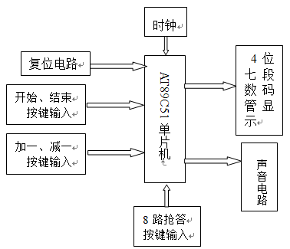
系统的主要功能模块方框图如图2-1所示。
图2-1 系统主要功能模块

本系统采用模块化设计的八路抢答器，在抢答比赛中广泛应用，各组分别有一个抢答按钮。一共有8个按键输入，分别对应八路选手的抢答按键。
主持人有开始和结束键。在后台主持人可以修改，抢答时间和选手回答问题的时间设置，原始状态下抢答时间为20s，回答问题时间为30s。通过加键和减键修改上述时间，改完后结束键确定。新时间开始有效，主持人按键开始后，选手开始抢答为有效，数码显示屏显示抢答时间倒计时和选手号，在最后五秒扬声器发生提示。如果主持人没有按下开始键而选手就抢答视为犯规，数码显示屏显示犯规者的代号，扬声器持续发生。主持人可按键结束，新一轮抢答开始。
单片机是整个抢答器的核心，内部电路设计用汇编语言编写。它完成了时间参数的设定，抢按号码的译码，保存，显示，输出，抢按及答题倒计时功能等。
本设计中，有一个共阴的数码管组，四个数码管。其中两个显示时间，一个空位，一个显示抢答号码。主持人依次按下复位键（RESET），开始键后开始抢答。可以抢按：超时数码管显示“FFF”，当抢按超过规定时间或答题超过规定时间后数码管显示“FFF”。若有选手在规定时间内抢按成功，则可以答题，数码管显示抢答时间的同时也显示选手号码。若在按开始键前抢答表示违规，数码管显示“FF”并显示选手号码。

2.2 系统需求分析
1. 主控制器模块：控制器主要用于对显示、抢答、音乐、计分等模块进行控制。
2. 显示模块：主要是显示时间和编号。
3. 键盘接口模块：键盘是单片机不可缺少的输入设备，是实现人机对话的纽带。

2.3 抢答器的工作流程
抢答器的基本工作原理：在抢答竞赛或呼叫时，有多个信号同时或不同时送入主电路中，抢答器内部的寄存器工作，并识别、记录第一个号码，同时内部的定时器开始工作，记录有关时间并产生超时信号。在整个抢答器工作过程中，显示电路、声音电路等还要根据现场的实际情况向外电路输出相应信号。抢答器的工作流程分为：系统复位、正常流程、违例流程等几部分，如图2-2所示，下面分别予以介绍。
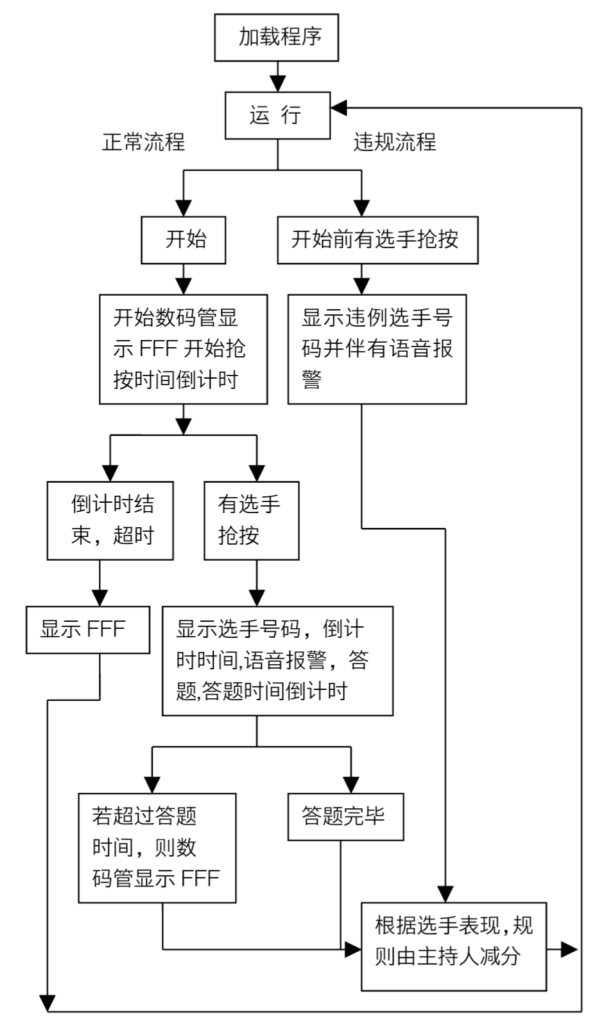
图2-2 抢答器工作流程

2.4 抢答器的工作过程
（1）如果想调节抢答时间或答题时间，按“加一”键或“减一”键进入调节状态，此时会显示现在设定的抢答时间或回答时间值，如想加一秒按一下“加1s”键，如果想减一秒按一下“减1s”键，时间LED上会显示改变后的时间，调整范围为0～99s，0s时再减1s会跳到99，99s时再加1s会变到0s。
（2）主持人按“抢答开始”键，会有提示音，并立刻进入抢答倒计时（预设20s抢答时间），如有选手抢答，会有提示音，并会显示其号数并立刻进入回答倒计时（预设30s抢答时间），不进行抢答查询，所以只有第一个按抢答的选手有效。倒数时间到小于5s会每秒响一下提示音。
（3）如倒计时期间，主持人想停止倒计时可以随时按“停止”按键，系统会自动进入准备状态，等待主持人按“抢答开始”进入下次抢答计时。
（4）如果主持人未按“抢答开始”键，而有人按了抢答按键，犯规抢答，LED上不断闪烁FF和犯规号数并响个不停，直到按下“停止”键为止。
本课题利用AT89C51单片机及外围接口实现的抢答系统设计了抢答器，该抢答器增加了新功能、提高了系统的可靠性、简化了电路结构、节约了成本，是一个实用的工程设计。

2.5 器件选型方案及详细清单
微控制器选用ATMAL公司生产的AT89C51，该芯片货源充足，并且价格也比较便宜。如表2-1所示。
表2-1 器件选型方案的详细清单
器件名称 | 元器件参数 | 数量
微处理器 | AT89C51 | 1
芯片 | 74LS04 | 1
芯片 | 74HC30 | 1
电阻 | 3WTT10K | 8
电容 | 20PF | 3
晶振 | 12MHZ | 1
按钮 | Button | 11
7段数码管 | 7SEG-MPX4-CA | 4
扬声器 | Speaker | 1

2.6 AT89C51特殊功能寄存器
特殊功能寄存器也称专用寄存器，是具有特殊功能的所有寄存器的集合，简称SFR（Special Function Register）。特殊功能寄存器共含有22个不同寄存器。它们的地址分配在80H～FFH中，即在RAM地址中。这些寄存器的名称和地址见表2-2。
表2-2 AT89C51特殊功能寄存器列表
符 号 | 地 址 | 注 释
*ACC | E0H | 累加器
*B | F0H | 乘法寄存器
*PSW | D0H | 程序状态字
SP | 81H | 堆栈指针
DPL | 82H | 数据存储器指针低8位
DPH | 83H | 数据存储器指针高8位
*IE | A8H | 中断允许控制器
*IP | D8H | 中断优先控制器
*P0 | 80H | 端口0
*P1 | 90H | 端口1
*P2 | A0H | 端口2
*P3 | B0H | 端口3
PCON | 87H | 电源控制及波特率选择
*SCON | 98H | 串行口控制器
SBUF | 99H | 串行数据缓冲器
*TCON | 88H | 定时器控制
TMOD | 89H | 定时器方式选择
TL0 | 8AH | 定时器0低8位
TL1 | 8BH | 定时器1低8位
TH0 | 8CH | 定时器0低8位
TH1 | 8DH | 定时器1高8位
注：带*号的特殊功能寄存器都是可以位寻址的寄存器
虽然特殊功能寄存器地址在80H～FFH之中，但在80H～FFH的地址单元中，不是所有的单元都被特殊功能寄存器占用，未被占用的单元，其内容是不确定的，如果对这些单元进行操作，得到的是一些随机数，而写入则无效。所以，用户编程时不应该将数据写入这些未确定的地址单元，它们是公司留待将来开发新产品时使用的。

2.7 AT89C51的功能及简介
AT89C51单片机是ATMAL公司89系列单片机的一种8位Flash单片机。它最大特点是片内含有Flash存储器，用途十分广泛，特别是在生产便携式商品，手提式仪器等方面，有着十分广泛的应用^{[6]}。
AT89C51单片机内部主要有以下部件：8031CPU、振荡电路、总线控制部件、中断控制部件、片内Flash存储器、片内RAM、并行I/O接口、定时器和串行I/O接口。
AT89C51是89系列单片机的标准型，它是与MSC-51系列单片机兼容的。在内部含有4KB或8KB可重复编程的Flash存储器，可进行1000次擦写操作。全静态工作为0-24MHZ，有3级程序锁存器，内部含有128-256字节的RAM，有32条可编程I/O口线，2-3个16位定时/计数器，6-8个中断源，通用的串行接口，低电压空闲及电源下降方式。
AT89C51单片机内部由CPU、4KB的FPEROM，128B的RAM，两个16位的定时/计数器T0和T1，4个8位的I/O端P0、P1、P2、P3等组成。单片微机内部最核心的部分是CPU。CPU主要功能是产生各种控制信号、控制存储器、输入/输出端口的数据传输、数据的算术运算、逻辑运算以及位操作处理等，CPU按其功能可分为运算器和控制器两部分。控制器由程序计数器PC、指令储存器、指令译码器、实时控制与条件转移逻辑电路等组成。它的功能是对来自存储器中的指令进行译码，通过实时控制电路，在规定的时刻发出各种操作所需的内部和外部的控制信号，使各部分协调工作，完成指令所规定的操作。运算器由算术逻辑器部件ALU、累加器ACC、暂存器、程序状态字寄存器PSW，BCD码运算调整电路等组成。
AT89C51的主要性能包括：AT89C51与MCS—51控制器系列产品兼容，片内有4K可在线重复编程闪速电擦除存储器（Flash Memory），存储器可循环写入/擦除1000次；存储器数据保存时间可达10年；工作电压范围宽：Vcc可由2.7V到6V；全静态工作可由0Hz到16MHz；程序存储器具有3级锁存保护；128*8位内部RAM；32条可编程I/O线；两个16位定时器/计数器；中断结构具有5个中断源和2个中断优先级；可编程全双工串行通信；空闲状态维持低功耗和掉电状态保存存储内容。

3 系统总体方案的设计

3.1 硬件电路的设计
本设计分为硬件设计和软件设计，这两者相互结合，不可分离；从时间上看，硬件设计的绝大部分工作量是在最初阶段，软件设计的任务贯彻始终，到中后期基本上都是软件设计任务，随着集成电路技术的飞速发展，各种功能很强的芯片不断出现，使硬件电路的集成度越来越高，硬件设计的工作量在整个项目中的所占的比重逐渐下降。为使硬件电路设计尽可能合理，应注意以下几方面^{[7]}：
(1) 尽可能采用功能强的芯片，以简化电路，功能强的芯片可以代替若干普通芯片，随着生产工艺的提高，新型芯片的的价格不断下降，并不一定比若干普通芯片价格的总和高。
(2) 留有设计余地。在设计硬件电路时，要考虑到将来修改扩展的方便。因为很少有一锤定音的电路设计，如果现在不留余地，将来可能要为一点小小的修改或扩展而被迫进行全面返工。
(3) 程序空间，选用片内程序空间足够大的单片机，本设计采用AT89C51单片机。
(4) RAM空间，AT89C51内部RAM不多，当要增强软件数据处理功能时，往往觉得不足。如果系统配置了外部RAM，则建议多留一些空间。如选用8155作I/O接口，就可以增强256字节RAM。如果有大批数据需要处理，则应配置足够的RAM，如6264，62256等。随着软件设计水平的提高，往往只要改变或增加软件中的数据处理算法，就可以使系统功能提高很多，而系统的硬件不必做任何更换就使系统升级换代。只要在硬件电路设计初期考虑到这一点，就应该为系统将来升级留足够的RAM空间，哪怕多设计一个RAM的插座，暂不插芯片也好。
(5) I/O端口：在样机研制出来后进行现场试用时，往往会发现一些被忽视的问题，而这些问题不是靠单纯的软件措施来解决的。如有些新的信号需要采集，就必须增加输入检测端；有些物理量需要控制，就必须增加输出端。如果在硬件电路设计就预留出一些I/O端口，就可以在需要的时候进行使用。

3.2 总体原理图
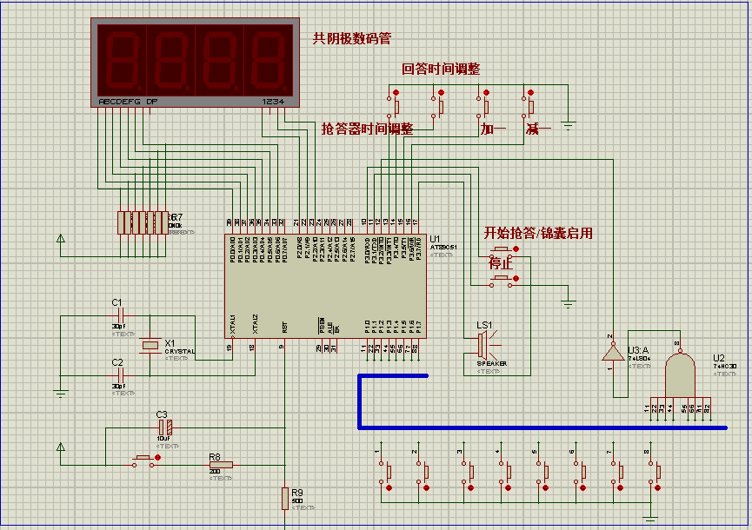
用proteus软件进行电路图设计，详细的设计图如图3-1所示。
图3-1系统原理图
图中U1为单片机AT89C51，U2为芯片74HC30，U3为芯片74LS04。K1～K8分别为八路抢答按键，分别接到单片机的P1.0～P1.7中。开始按键与结束按键分别接到单片机的10、11脚，由于单片机的10、11脚既有串行接口RXD、TXD功能，又有P3.0、P3.1的IO端口功能，此处按键用到单片机10、11脚的IO端口功能。抢答时间调整按键和回答时间调整按键分别接到单片机的13、14管脚，“加一”按键和“减一”按键分别接到单片机的15、16管脚。4位七段数码管段选P0口。4位七段数码管的位选接P2口低3位，蜂鸣器输出为P3.7口。

3.3 时钟频率电路的设计
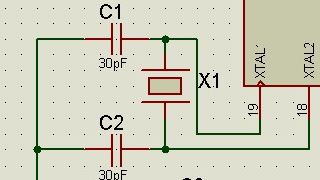
单片机必须在时钟的驱动下才能工作。在单片机内部有一个时钟振荡电路，只需要外接一个振荡源就能产生一定的时钟信号送到单片机内部的各个单元，决定单片机的工作速度。时钟电路如图3-2所示。
图3-2 外部振荡源电路
一般选用石英晶体振荡器。此电路在加电大约延迟10ms后振荡器起振，在XTAL2引脚产生幅度为3V左右的正弦波时钟信号，其振荡频率主要由石英晶振的频率确定。电路中两个电容 C1，C2的作用有两个：一是帮助振荡器起振；二是对振荡器的频率进行微调。C1，C2的典型值为30PF。
单片机在工作时，由内部振荡器产生或由外直接输入的送至内部控制逻辑单元的时钟信号的周期称为时钟周期。其大小是时钟信号频率的倒数，常用fosc表示。图中时钟频率为12MHz，即fosc=12MHz，则时钟周期1/12µs。

3.4 复位电路的设计
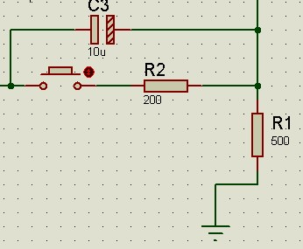
单片机的第9脚RST为硬件复位端，只要将该端持续4个机器周期的高电平即可实现复位，复位后单片机的各状态都恢复到初始化状态，其电路图如图3-3所示：
图3-3 复位电路
图3-3中由按键RESET1以及电解电容C3、电阻R2构成按键及上电复位电路。由于单片机是高电平复位，所以当按键RESET1按下时候，单片机的9脚RESET管脚处于高电平，此时单片机处于复位状态。当上电后，由于电容的缓慢充电，单片机的9脚电压逐步由高向低转化，经过一段时间后，单片机的9脚处于稳定的低电平状态，此时单片机上电复位完毕，系统程序从0000H开始执行。
在设计当中使用到了硬件复位和软件复位两种功能，由上面的硬件复位后的各状态可知寄存器及存储器的值都恢复到了初始值，而前面的功能介绍中提到了倒计时时间的记忆功能，该功能的实现的前提条件就是不能对单片机进行硬件复位，所以设定了软复位功能。软复位实际上就是当程序执行完毕之后，将程序指针通过一条跳转指令让它跳转到程序执行的起始地址。

3.5 显示电路的设计
显示功能与硬件关系极大，当硬件固定后，如何在不引起操作者误解的前提下提供尽可能丰富的信息，这需要用软件来进行解决。
在这里使用的是七段数码管显示，通常在显示上采用的方法一般包括两种：一种是静态显示，一种是动态显示。其中静态显示的特点是显示稳定不闪烁，程序编写简单，但占用端口资源多；动态显示的特点是显示稳定性没静态好，程序编写复杂，但是相对静态显示而言占用端口资源少。在本设计中根据实际情况采用的是动态显示方法。
通过查表法，将其在数码管上显示出来，其中P0口为字型码输入端，P2口低3位为字选段输入端。在这里我们通过查表将字型码送给7段数码管显示的数字，数码管显示原理如下：
MOV A,R3
MOVC A,@A+DPTR
MOV P2,#0feH
MOV P0,A
ACALL DELAY
MOV DPTR,#DAT2
MOV A,R5
MOVC A,@A+DPTR
MOV P2,#0fdH
MOV P0,A
ACALL DELAY
MOV A,R4
MOVC A,@A+DPTR
MOV P2,#0fbH
MOV P0,A
ACALL DELAY
RET
4位七段数码管显示电路如图3-4所示。

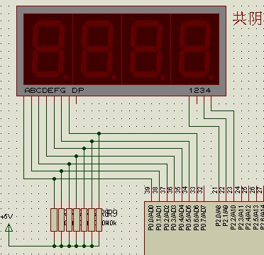
图3-4 共阴极数码管

图3-4中数码管采用的是4位七段共阴数码管，其中A～H段分别接到单片机的P0口，由单片机输出的P0口数据来决定段码值，位选码COM1、COM3、COM4分别接到单片机的P2.0、P2.1、P2.2，由单片机来决定当前该显示的是哪一位。在图中还有八个1K的电阻，连接在P0口上，用作P0口的上拉电阻，保证P0口没有数据输出时候处于高电平状态。

3.6 键盘扫描电路的设计
键盘是人与单片机对话的主要设备。关于键盘硬件电路的设计方法也可以在文献和书籍中找到，配合各种不同的硬件电路，这些书籍中一般也提供了相应的键盘扫描程序。站在系统监控软件设计的立场上来看，仅仅完成键盘扫描，读取当前时刻的键盘状态是不够的，还有不少问题需要妥善解决，否则，人们在操作键盘就容易引起误操作和操作失控现象。在单片机应用中键盘用得最多的形式是独立键盘及矩阵键盘。
它们各有自己的特点，其中独立键盘硬件电路简单，而且在程序设计上也不复杂，一般用在对硬件电路要求不高的简单电路中。矩阵键盘与独立键盘有很大区别，首先在硬件电路上它要比独立键盘复杂得多，而且在程序算法上比它要烦琐，但它在节省端口资源上有优势得多，因此它更适合于多按键电路。其次就是消除在按键过程中产生的“毛刺”现象。这里采用最常用的方法，即延时重复扫描法，延时法的原理为：因为“毛刺”脉冲一般持续时间短，约为几微秒，而我们按键的时间一般远远大于这个时间,所以当单片机检测到有按键动静后再延时一段时间(这里我们取10ms)后再判断此电平是否保持原状态,如果是则为有效按键，否则无效。

在本课题设计中采用了独立键盘的方式，本设计中有8个抢答按键输入，一个“开始”按键、一个“结束”按键，此外还有“抢答时间调整”键、“回答时间调整”键，“加一”按键、“减一”按键各一个。如图3-5所示。

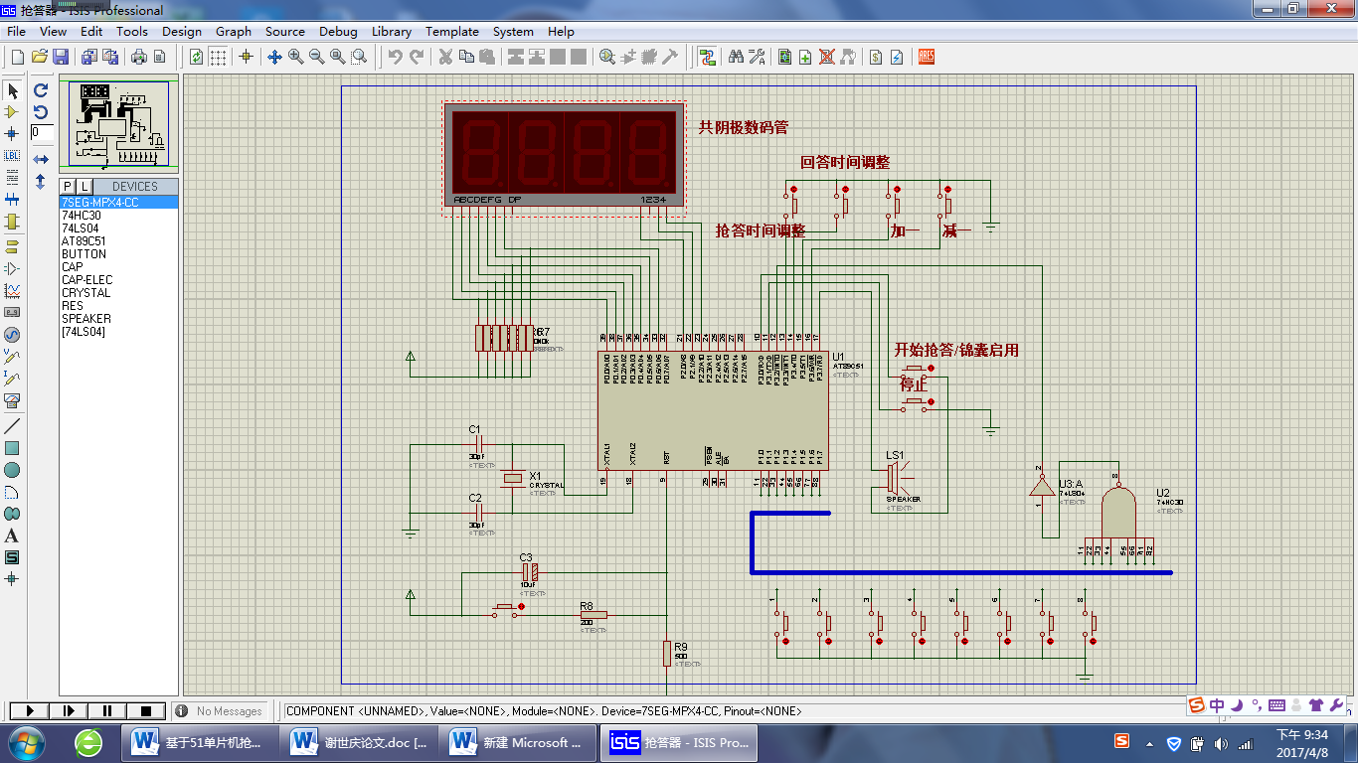
图3-5抢答按键及调整按键

在图3-5中8个抢答按键分别接入单片机的P1.0～P1.7端口，单片机通过读取P1.0～P1.7的值来判断当前输入的是8个抢答按键中的哪一个。“抢答时间调整”和“回答时间调整”接到单片机的P3.3和P3.4接口，“加一”及“减一”按键接到单片机的P3.5和P3.6接口。
“开始”、“结束”按键如图3-6所示。
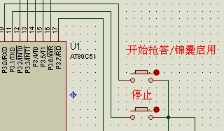
图3-6 “开始”、“结束”按键
在图3-6中，开始及结束按键接到单片机的10、11脚，这里用到了单片机10、11脚复合功能中的IO端口功能，单片机通过读取10、11脚的P3.0、P3.1的IO端口值来判断当前是否处于抢答开始状态或抢答结束状态。
按键的触点在闭合和断开时均会产生抖动，这时触点的逻辑电平是不稳定的，如不妥善处理，将会引起按键命令的错误执行或重复执行。现在一般均用软件延时的方法来避开抖动阶段，这一延时过程一般大于5ms，例如取10-20ms。如果监控程序中的读键操作安排在主程序（后台程序）或键盘中断（外部中断）子程序中，则该延时子程序便可直接插入读键过程中。如果读键过程安排在定时中断子程序中，就可省去专门的延时子程序，利用两次定时中断的时间间隔来完成抖动处理。
K1～K8八个按键的输入电平靠74HC30输入与非门和74LS04反向器组成的电路改变输入电平。图3-7中电路就是由一个74HC30输入与非门和74LS04反向器组成的去抖电路。
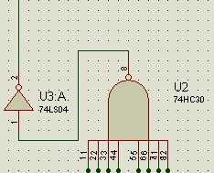
图3-7 去抖电路

3.7 发声电路
声音的频谱范围约在几十到几千赫兹，若能利用程序来控制单片机某个口线的高电平或低电平，则在该口线上就能产生一定频率的矩形波，接上喇叭就能发出一定频率的声音，若再利用延时程序控制“高”“低”电平的持续时间，就能改变输出频率，从而改变音调，使喇叭发出不同的声音。
本课题设计如图3-8所示。图中单片机的14脚输出具有复合功能，此处用到了单片机17脚的IO端口功能，单片机通过内部定时器的操作实现交替变换的波形输出驱动扬声器发声。

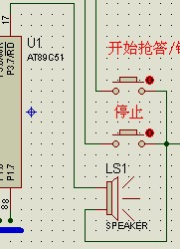
图3-8 发声电路

3.8 系统复位
使CPU进入初始状态，从0000H地址开始执行程序的过程叫系统复位。从实现系统复位的方法来看，系统复位可分为硬件复位和软件复位。硬件复位必须通过CPU外部的硬件电路给CPU的RESET端加上足够时间的高电位才能实现。上电复位，人工按钮复位和硬件看门狗复位均为硬件复位。硬件复位后，各专用寄存器的状态均被初始化，且对片内通用寄存器的内容没有影响。但是，硬件复位还能自动清除中断激活标志，使中断系统能够正常工作，这样一个事实却容易被不少编码人员所忽视。软件复位就是用一系列指令来模拟硬件复位功能，最后通过转移指令使程序从0000H地址开始执行。对各专用寄存器的复位操作是比较容易的，没有必要完全模拟，可根据实际需要去主程序初始化过程中完成。而对中断激活标志的清除工作常被遗忘，因为它没有明确的位地址可供编程。有的编程人员用020000（LJMP 0000H）作为软件陷阱，认为直接转向0000H地址就完成了软件复位，这就是这类错误的典型代表。软件复位是使用软件陷阱和软件看门狗后必须进行的工作，这时程序出错完全有可能发生在中断子程序中，中断激活标志已置位，它将阻止同级中断响应。由于软件看门是高级中断，它将阻止说要中断响应，由此可见清除中断激活标志的重要性。
在所有的指令中，只有RETI指令能够清除中断激活标志。出错处理程序ERR主要完成这一功能，其他的善后工作交由复位后的系统去完成。
程序一般先关中断，以便后续处理能顺利进行，然后用两个RETI指令代替两个LJMP指令，从而清除了两级中断激活标志。
在有复位系统中，可将复位分为“冷启动”和“热启动”。“冷启动”时，系统的状态全部无效，进行彻底的初始化操作；而“热启动”时，对系统的当前状态进行修复和有选择的初始化。系统初次上电投入运行时，必须是“冷启动”，以后由抗干扰措施引起的复位操作一般均为“热启动”初次上电投入运行时，必须是“冷启动”，以后由抗干扰措施引起的复位操作一般均为“热启动”。为了使系统能正确决定采用何种启动方式，常用上电标志来区分，如图3-9所示。
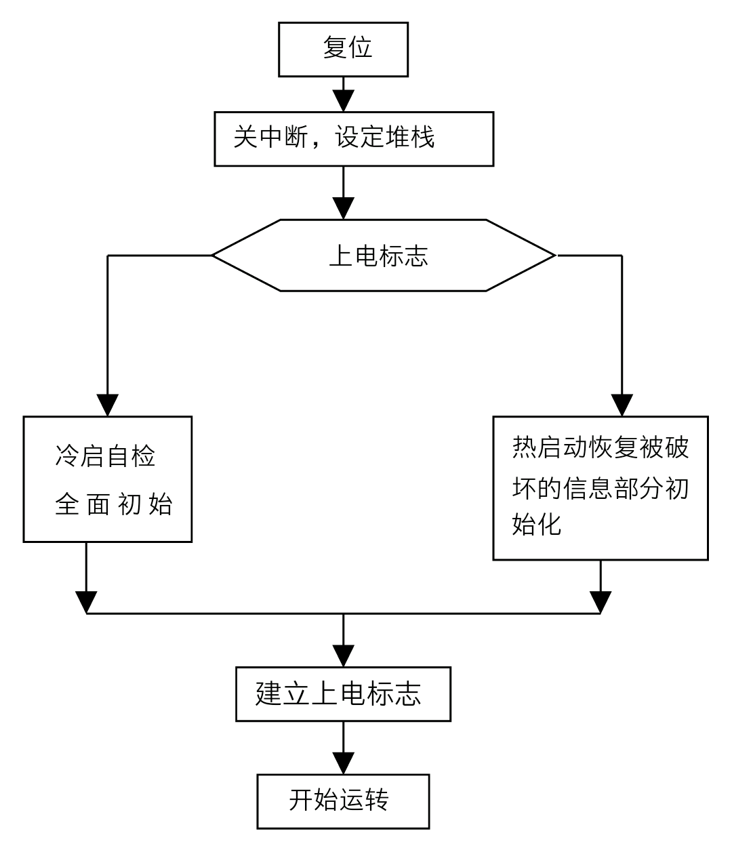
图3-9 系统复位策略图

4 软件设计

4.1 主程序系统结构图
主程序系统分为系统初始化模块、按键模块、数码显示模块，详细结构图如图4-1所示。
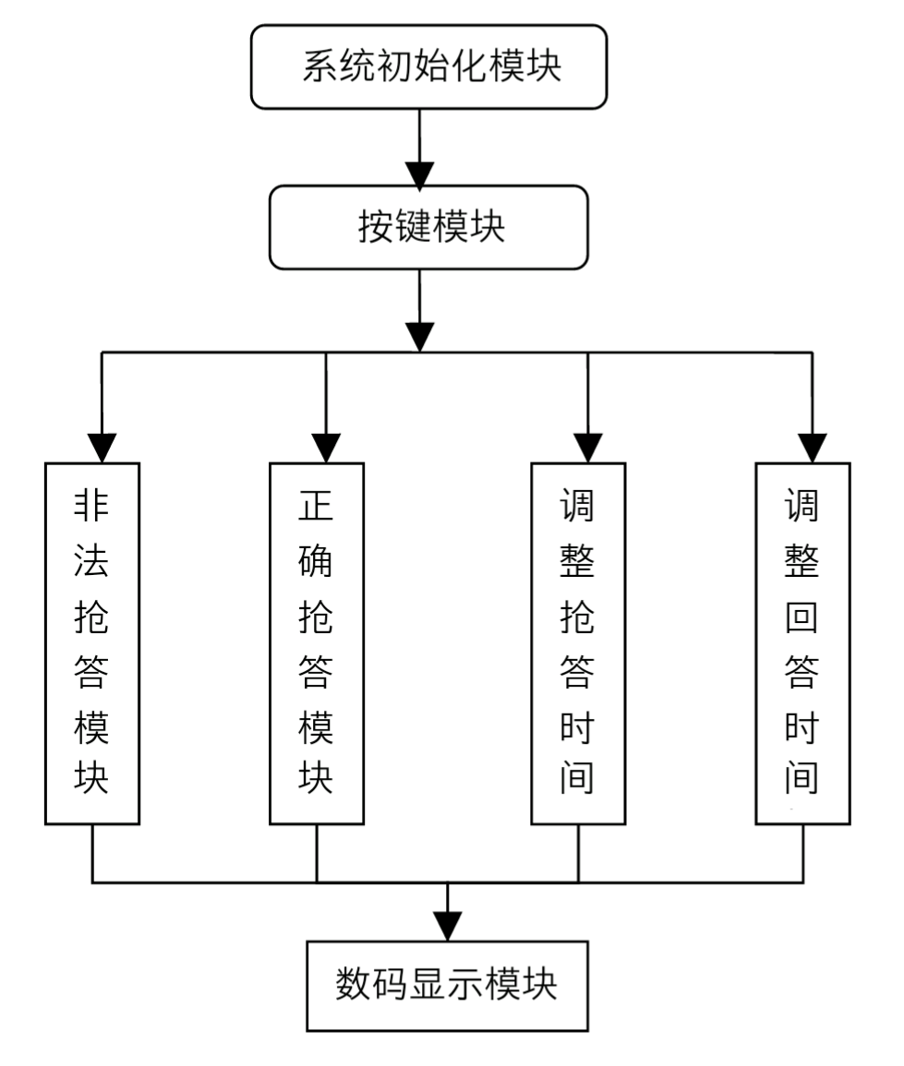
图4-1 软件系统结构图

4.2 软件任务分析
软件任务分析和硬件电路设计结合进行，哪些功能由硬件完成，哪些任务由软件完成，在硬件电路设计基本定型后，基本框架就已成型^{[9]}。
软件任务分析环节是为软件设计做一个总体规划。从软件的功能来看可分为两大类：一类是执行软件，它能完成各种实质性的功能，如测量，计算，显示，打印，输出控制和通信等，另一类是监控软件，它是专门用来协调各执行模块和操作者的关系，在系统软件中充当组织调度角色的软件。这两类软件的设计方法各有特色，执行软件的设计偏重算法效率，与硬件关系密切。
软件任务分析时，应将各执行模块一一列出，并为每一个执行模块进行功能定义和接口定义（输入输出定义）。在各执行模块进行定义时，将有关联的数据结构和数据类型问题也一并规划好。
各执行模块规划好后，就可以监控程序了。首先根据系统功能和键盘设置选择一种最适合的监控程序结构。相对来讲，执行模块任务明确单纯，比较容易编程，而监控程序则较易出问题。
软件任务分析的另一个内容是如何安排监控软件和各执行模块。整个系统软件可分为后台程序（背景程序）和前台程序。后台程序指主程序及其调用的子程序，这类程序对实时性要求不是太高，延误几十微秒甚至几百微秒也没关系，故通常将监控程序（键盘解释程序），显示程序和打印程序等与操作者打交道的程序放在后台程序中执行；而前台程序安排一些实时性要求较高的内容，如定时系统和外部中断（如掉电中断）。也可以将全部程序均安排在前台，后台程序为“使系统进入睡眠状态”，以利于系统节电和抗干扰。

4.3 程序流程图
在本设计中包括了以下主要的程序：主程序，查询程序，非法抢答程序，抢答时间调整程序，回答时间调整程序，倒计时程序，正常抢答处理程序，犯规处理程序，显示及发声程序。主流程图如图4-2所示：

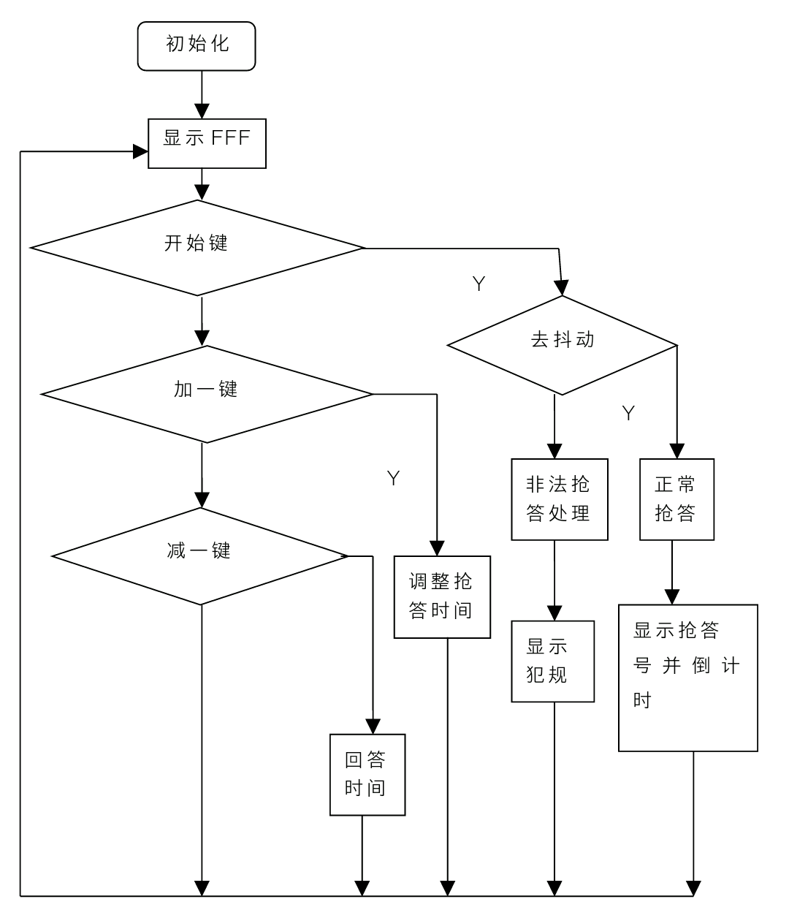
图4-2 程序设计流程图

4.4 主要程序分析
主程序：
OK EQU 20H ;抢答开始标志位
RING EQU 22H ;响铃标志位
DATA0 EQU 36H ;抢答按键口数据存放地址
ORG 0000H
AJMP MAIN
ORG 0003H
AJMP INTT0
ORG 000BH
AJMP T0INT
ORG 001BH
AJMP T1INT
ORG 0040H
MAIN: MOV R1,#20 ;初设抢答时间为20s
MOV R2,#30 ;初设答题时间为30s
mov 38h,#60 ;启用锦囊时间从60s倒计时
MOV TMOD,#11H ;设置未定时器/模式1
MOV TH0,#0F0H
MOV TL0,#0FFH
MOV TH1,#3CH
MOV TL1,#0B0H ;50ms为一次溢出中断
SETB EA
SETB ET0
SETB ET1 ;允许二个中断,T0/T1
CLR OK
CLR RING
SETB TR1
SETB TR0 ;运行定时器,开始显示FFF，重新计数,重置
查询程序：
START: MOV DATA0,#0FFH ;初始化
MOV R5,#0BH
MOV R4,#0BH
MOV R3,#0BH
ACALL DISPLAY ;未开始抢答时候显示FFF
JNB P3.3,SELSUB0
JNB P3.4,TZ3 ;倒计时调整
JB P3.0,NEXT
ACALL DELAY
JB P3.0,NEXT ;去抖动
SETB EX0 ;开放INT0
ACALL BARK ;按键发声
MOV A,R1
MOV R6,A ;送R1->R6,因为R1中保存了抢答时间
SETB OK ;抢答标志位
MOV R3,#0AH ;抢答只显示计时
AJMP COUNT ;进入倒计时程序
NEXT: JNB P1.0,FALSE1
JNB P1.1,FALSE2
JNB P1.2,FALSE3
JNB P1.3,FALSE4
JNB P1.4,FALSE5
JNB P1.5,FALSE6
JNB P1.6,TZ1
JNB P1.7,TZ2
AJMP START
TZ1: AJMP FALSE7
TZ2: AJMP FALSE8
TZ3: AJMP SELSUB1

非法抢答处理程序：
FALSE1: MOV R3,#01H
AJMP ERROR
FALSE2: MOV R3,#02H
AJMP ERROR
FALSE3: MOV R3,#03H
AJMP ERROR
FALSE4: MOV R3,#04H
AJMP ERROR
FALSE5: MOV R3,#05H
AJMP ERROR
FALSE6: MOV R3,#06H
AJMP ERROR
FALSE7: MOV R3,#07H
AJMP ERROR
FALSE8: MOV R3,#08H
AJMP ERROR

SELSUB0(抢答时间R1调整程序)：
SELSUB0: MOV A,R1
MOV B,#0AH
DIV AB
MOV R5,A
MOV R4,B
MOV R3,#0AH
ACALL DISPLAY ;先在两个时间LED上显示R1
JNB P3.5,INC0 ;P3.5为+1s键,如按下跳到INCO
JNB P3.6,DEC0 ;P3.6为-1s键,如按下跳到DECO
JNB P3.1,BACK0 ;P3.1为确定键,如按下跳到BACKO
AJMP SELSUB0
INC0: MOV A,R1
CJNE A,#63H,ADD0 ;如果不是99,R2加1,加到99重置 MOV R1,#00H
ACALL DELAY1
AJMP SELSUB0
ADD0: INC R1
ACALL DELAY1
AJMP SELSUB0
DEC0: MOV A,R1
JZ SETR1
DEC R1
ACALL DELAY1
AJMP SELSUB0
SETR1: MOV R1,#63H
ACALL DELAY1
AJMP SELSUB0
BACK0: AJMP START

SELSUB1(回答时间R2调整程序)：
SELSUB1: MOV A,R2
MOV B,#0AH
DIV AB
MOV R5,A
MOV R4,B
MOV R3,#0AH
ACALL DISPLAY
JNB P3.5,INC1
JNB P3.6,DEC1
JNB P3.1,BACK1
AJMP SELSUB1
INC1: MOV A,R2
CJNE A,#63H,ADD1
MOV R2,#00H
ACALL DELAY1
AJMP SELSUB1
ADD1: INC R2
ACALL DELAY1
AJMP SELSUB1
DEC1: MOV A,R2
JZ SETR2
DEC R2
ACALL DELAY1
AJMP SELSUB1
SETR2: MOV R2,#63H
ACALL DELAY1
AJMP SELSUB1
BACK1: AJMP START

启用锦囊程序：
REPEAT:MOV A,38h ;使用锦囊时重新计时
MOV R6,A
CLR RING ;进入最后5秒的时候，启用锦囊能消除蜂鸣

倒计时程序(抢答倒计时和回答倒计时都跳到改程序)：
COUNT: MOV R0,#00H ;重置定时器中断次数
MOV TH1,#3CH
MOV TL1,#0B0H ;重置定时器
RECOUNT:MOV A,R6 ;R6保存了倒计时的时间 MOV B,#0AH
DIV AB ;除十分出个位/十位
MOV 30H,A ;十位存于(30H)
MOV 31H,B ;个位存于(31H)
MOV R5,30H ;取十位
MOV R4,31H ;取个位
MOV A,R6
SUBB A,#07H
JNC LARGER ;大于5s跳到LARGER，小于等于5s会提醒
MOV A,R0
CJNE A,#0AH,FULL ;1s中0.5s向下运行
CLR RING
AJMP CHECK
FULL: CJNE A,#14H,CHECK ;下面是1s的情况
SETB RING
MOV A,R6
JZ QUIT ;计时完毕

5 PROTEUS仿真系列组图
对完成的系统的进行仿真，以下为复位图、设置计时时间图、非法抢答并显示座号图、抢答成功并显示倒计时图。

5.1 复位图
图5-1显示当单片机复位后，在4位七段数码管上显示的初始状态“F FF”字符。
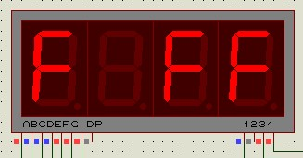
图5-1 复位显示三个FFF

5.2 设置计时时间
图5-2显示通过加一按键操作后在4位数码管上显示的计时时间为17秒。

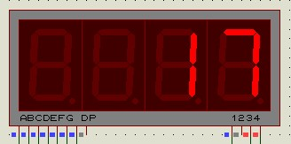
图5-2 计时时间为17秒

5.3 非法抢答并显示座号
图5-3显示的是若三号选手非法抢答时候，第一位字符显示单片机判定的非法选手“3”号选手，在4位数码管上的后两位显示非法抢答字符“FF”。
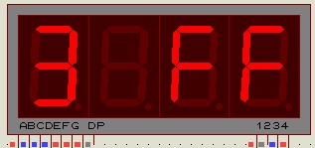
图5-3 三号选手非法抢答

5.4 抢答成功并显示倒计时
图5-4显示的是若6号选手抢答成功的时候，4位数码管的第一显示是“6”号选手抢答成功，最后两位显示选手答题倒计时时间还有25秒。

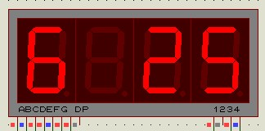
图5-4 六号选手抢答

经过对系统的一系列仿真，系统已实现所有功能需求。可以在1～99s内对抢答限定时间和回答问题的时间进行设定；可以显示是哪位选手有效抢答和无效抢答，正确按键后有声音提示；抢答时间和回答问题时间倒记时显示，时间完后系统自动复位；抢答限定时间内使用锦囊回答时间将加到60s。

6 系统的不足及改进设想

6.1本系统不足
系统出现的不足有以下几点。

6.1.1声控设置未实现
对声音没有接收识别的功能。

6.1.2记分模块未实现
对各个选手的分数没有记录的功能。

6.1.3无线按键未实现
选手和抢答器之间的距离有限制，远距离无法使用。

6.1.4简化按键模块未实现
由于时间原因，未能进一步简化按键模块。

6.2改进设想
可以设计声控装置，在主持人说开始时，系统自动完成清零并开始计时的功能。
增加记分模块，可以设定初始积分，并记录各个选手每次抢答完成后的积分，并且可以进行汇总对比。
可以将抢答按键用无线实现，如红外线，使抢答者在远距离的情况下也可以进行抢答。
随着路数的增多，按键模块的线路较多，如果时间条件允许的话可以对按键模块线路进行简化。
本系统在功能上还没有达到理想状态，在功能上还有很大的提升空间，所以需要继续改进和完善本系统。在程序的设计上可以进行代码化简，使用其他函数和变量，在功能方面能扩大此系统的功能效果。

7 总结
本系统为八路多功能抢答器，采用了通用的电子元器件，利用AT89C51单片机及外围接口实现抢答系统，利用单片机的定时器/计数器定时和记数的原理，将软、硬件有机地结合起来。理论联系实践，通过查资料和搜集有关的文献，培养了自身的自学能力。并且由原先的被动的接受知识转换为主动的寻求知识，这对于学习方法是一个很大的突破。在以往的传统的学习模式下，我们可能会记住很多的书本知识，但是通过撰写毕业论文，我发现毕业设计是一个可以提高动手能力的工具，从开始的茫然到不断熟悉开发工具的过程中，才发现很多东西需要自己亲身去实践，使我们学会了如何将学到的知识转化为自己的东西，学会了怎么更好的处理知识和实践相结合的问题。找到重点，努力克服难关，将学到的知识灵活应用。在进行毕业设计的过程中也是自己对大学所学理论知识的一次巩固和提高，虽然在软件设计中有些功能还尚未开发出来。但在以后的工作中，我们会严格要求自己，追求完美。
但是，在这次设计中也出了一些问题，从中我也发现自己的很多不足之处。我发现自己在平常对于知识的储备与记忆还不够，考虑问题也很不全面，我希望自己的这些不足之处能在今后的工作和学习中得到改善。并且通过这次设计，我懂得了学习的重要性，学会了坚持和努力，这将为我以后的学习做出了最好的榜样！

致谢
本次毕业设计是在我的指导老师孙波老师的亲切关注和细心指导下完成的，在课题进行当中，还得到了其他同学的诸多帮助，在此，我向他们也表示由衷的感谢和深切的问候。可以说如果没有老师和同学们的帮助我就不可能顺利的完成毕业设计。
感谢计算机科学与技术系提供实验室这样好的一个设计、开发环境，使本人学到了许多新的知识和操作技能。
感谢我的任课老师们，他们的教学，使得我的知识得以增长，我的眼界得以开阔，我的能力得以提高。同时还要感谢所有从事辅助教学工作的老师们，他们的兢兢业业为我们的学习提供了良好的基础和有力的保障。
感谢图书馆给学生提供的知识宝库，使我从中学会了很多知识，希望更多的同学能够很好的去利用图书馆的资源。
在即将离校之际，祝愿所有老师们和同学们在今后的工作和生活中一切顺利!

参 考 文 献
[1]臧殿红.基于AT89S51的八路抢答器的设计[J],2011.
[2]朱斌.利用单片机制作简易的8路抢答器及仿真[J],2011.
[3]李增生.对《抢答器》的改进[J].电子制作,2012.
[4]马轲瀛.八路数字抢答器系统[J].华商，2014.
[5]高伟.AT89单片机原理及应用[M].北京:国防工业出版社，2012.
[6]蔡朝阳.单片机控制实习与专题制作[M].北京:北京航空航天大学出版社,2011.
[7]杨凌霄.微型计算机原理及应用[M].江苏:中国矿业大学出版社,2010年.
[8]丁建伟.抢答器电路设计[J].兰州工业高等专科学校学报，2011.
[9]孙蕙芹.单片机实用教程.北京：中国电力出版社，2013.
[10]海瀛.数字电子技术与实训.北京：机械工业出版社，2011.
[11]雅轩.模拟电子技术-2版.西安：西安电子科技大学出版社，2014.
[12]张永飞.电工基础.天津：天津大学出版社，2010.
[13]冯育长.单片机系统设计与实例指导，西安电子科技大学出版社，2010.
[14]李建忠.单片机原理及应用.西安电子科技大学出版社，2011.
[15]程相波,卫安军.基于MCS-51单片机的八路抢答器设计方法研究[J].北京工业职业技术学院学报,2011.
[16]林凌李刚,丁茹,李小霞.新型单片机接口器件与技术[M].西安:西安电子科技大学出版社,2010.

